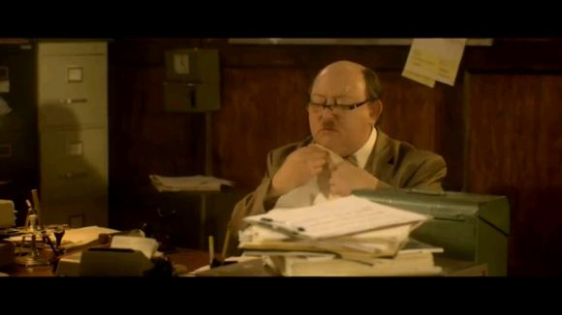
胖子也在准备吃饭
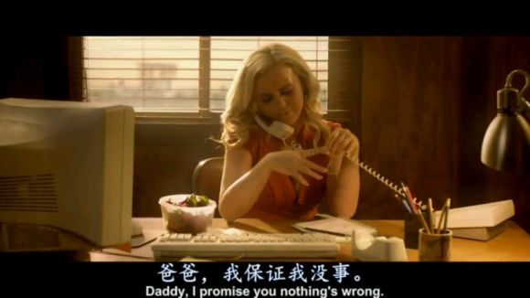
小秘书在外面给爸爸报平安
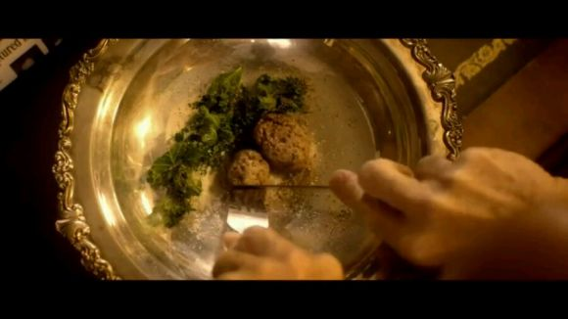
开吃【知道吃的是什么么】
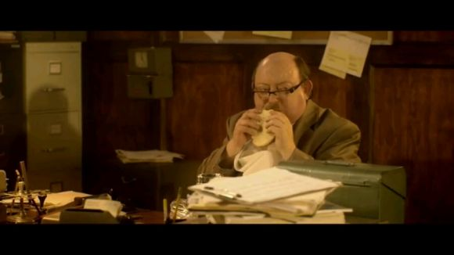
胖子都快看吐了

小秘书也在吃
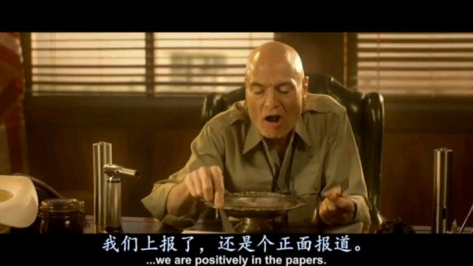
老大一边吃一边说报纸上执行死刑的新闻【凌晨一点，罪人幸轲雷在小布什州立监狱被执行死刑】
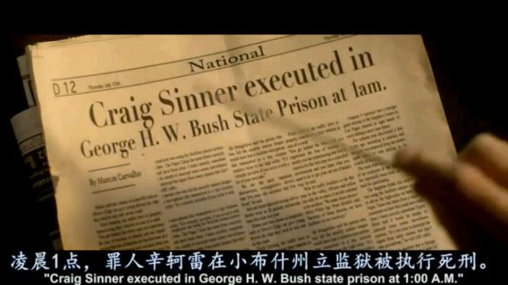
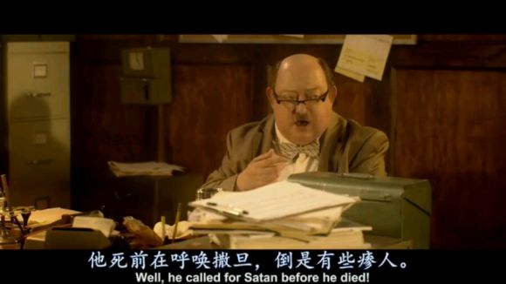
胖子在报纸上也看到了关于这件事的报道
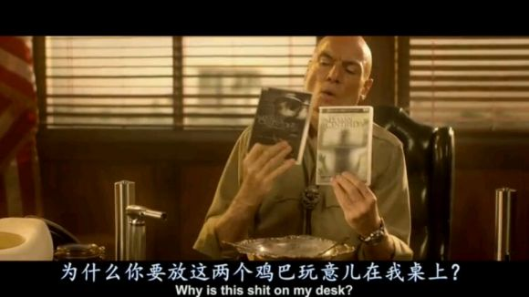
老大愤怒的揭开报纸，出现两张蝶，老大似乎很厌恶
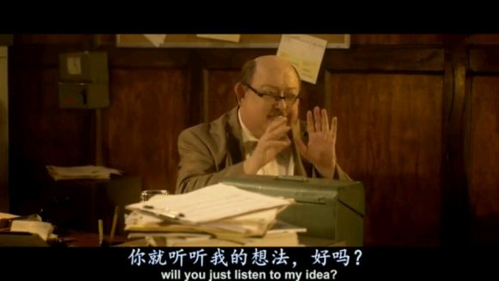
胖子请求老大听自己的想法
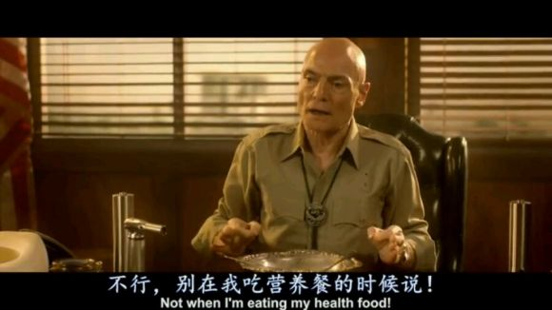
胖子又被打断了
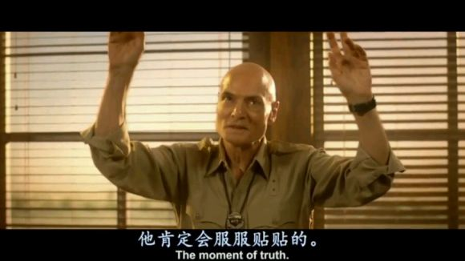
陷入了幻想之中【你们还记得那个297犯人嘛】
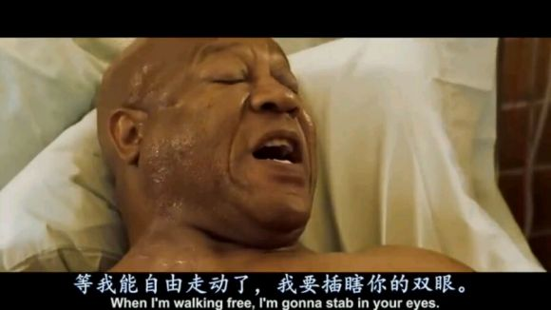
这是那个被拧断胳膊的犯人
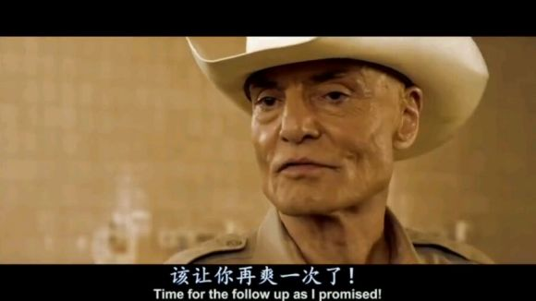
老大是这么回答他的
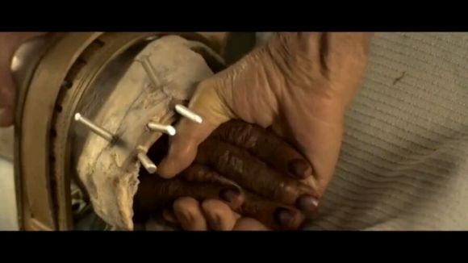
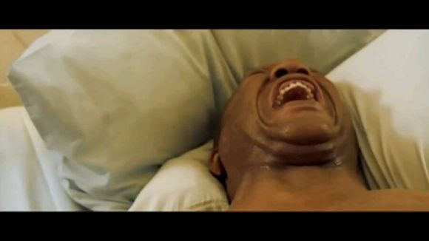
然后折断了他的四根手指
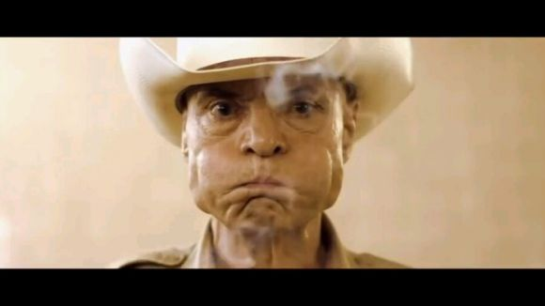
吸了口烟就走了。。走了。。。
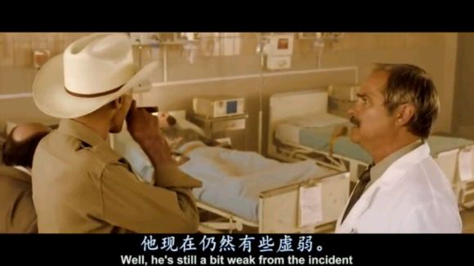
297，那个被割了蛋的
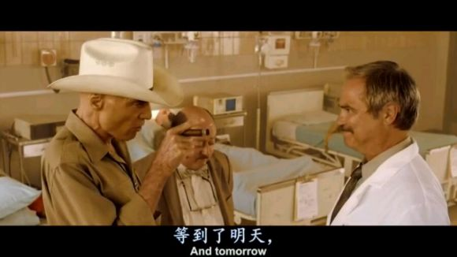
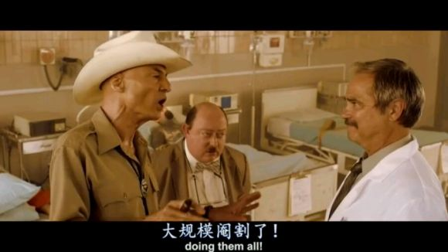
老大准备开始大规模了

